一、门诊就医报销流程
(一)校内门诊
参保学生在校期间凭本人校园卡在校医院就诊，按70%比例报销，个人承担30%，现场直接报销结算。
(二)转校外门诊就医报销流程
校医院实行首诊负责制，学生在校期间需先至校医院就诊，因病情需要转上级医院治疗的，由值班医师开具转诊证明，转诊至上级定点医疗机构（二级及以上公立医院）就诊。就医时个人先垫付全部费用，返校后备齐相关资料按时参与学校集中医保报销审核工作，按70%比例报销，个人承担30%。
（三）门诊转外诊报销所需资料：
1.个人报销粘贴单（请准确填写本人姓名、手机号、学校财务平台绑定的银行卡号、开户行及行号）；
2.转诊证明（以下情况无需提供转诊证明：急诊病人出具就诊医院急诊病历或诊断证明、在外地实习期间需提供院系实习证明、国家法定节假日、寒暑假期间）；
3.门诊收费票据即发票（不要用热敏纸，电子发票请扫描小票上的二维码下载打印成A4纸质版，一张发票一页，切勿重复打印报销，一经发现，取消当年度门诊医保报销资格）；示例见下图：
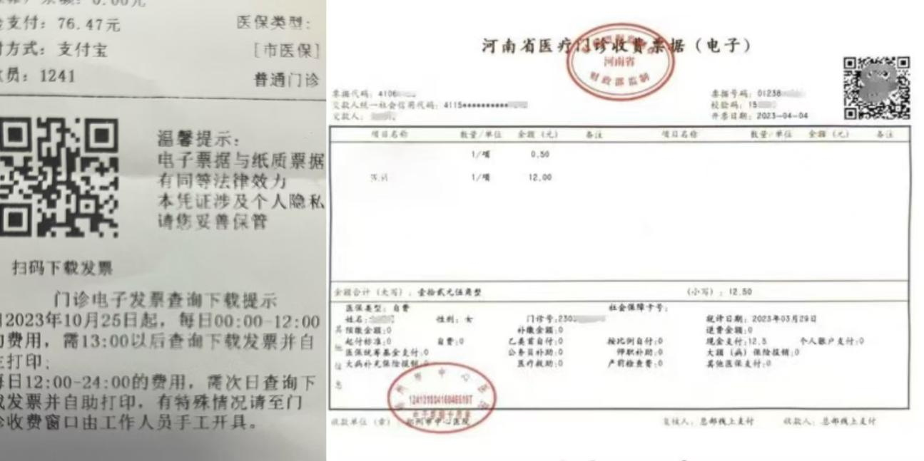
4.门诊费用清单；
5.病历记录（诊断证明或门诊病历、检查报告单）。
- 现场报销流程
票据资料审查→药房录入医保系统→上交纸质报销材料
（五）其他注意事项：
1.报销金额将打款至学校财务平台绑定的个人银行卡，请确保本人绑定的银行卡可正常使用；
2.具体报销时间以i轻工大-公告通知和“郑州轻工业大学校医院”微信公众号的报销通知为准，因个人原因无法按时提交报销资料造成的后果由个人承担；
3.转诊证明仅为单次就诊报销凭据（与发票时间基本一致），同种疾病复诊若无转诊证明者请提供相关佐证材料。未经转诊自行去校外医院就医的费用按规定不予报销；
4.参保人每个参保自然年度（当年的1月1日至12月31日）可享受医疗统筹基金最高支付限额1000元，不可跨年度报销。
二、与在校参保学生相关的报销范围有：
按照相关政策，因病情需要所产生的检查费、治疗费、药费大部分可报销，需要经医保报销工作人员审核。比如同学们关注的拔牙、根管治疗在报销范围内，补牙材料费不在报销范围内。
三、以下情况不在医保报销范围内：
1.境外就医
2.有第三方责任
3.工伤事故
4.公共卫生服务项目类(如：各种疫苗、预防接种等)；
5.非医保目录内费用
①服务项目类
挂号费、诊查费、院外会诊费、急救车费等。
②非疾病治疗项目类
✬各种美容、健美项目以及一些非功能性整容、矫形手术等(如：单纯痤疮、光子嫩肤、果酸、重睑术、近视眼矫形术、斜视矫正术、矫正口吃、兔唇、治疗雀斑、色素沉积、腋臭、脱发、美容洁齿、镶牙、牙列正畸术、色斑牙治疗、补牙材料费等)；
✬各种减肥、增胖、增高、生理学性月经不调项目；
✬各种预防、保健性的诊疗项目(如：各种健康体检、调理)；
✬各种医疗咨询、医疗鉴定(如：心理咨询、健康咨询、疾病预测等)。

